Пятая лабораторная работа

Теорема двойственности
Теорема (Основная). Если Х₀ и Y₀ допустимые решения прямой и двойственной задач и если С^{Т} Х₀ = В^{Т} Y₀, то Х₀ и Y₀ – оптимальные решения пары двойственных задач.

Связь между прямой и двойственной задачей
Заключается в том, что оптимальное решение одной из пары двойственных задач позволяет автоматически получить значение другой.

Как по оптимальному решению задачи получить оптимальное решение двойственности
Если среди базисных компонентов псевдоплана нет отрицательных, то псевдоплан оказывается оптимальным решением прямой задачи, а опорный план – оптимальным решением двойственной задачи.

Псевдоплан и сопряженный базис
Сопряжённый базис (базис двойственной задачи) – система т независимых векторов, составленная из матрицы ограничений прямой задачи, базисное решение которой Y удовлетворяет ограничениям двойственной задачи: $A_{j}^{T}Y$ > c_{j}.
(Также можно сказать, что сопряженный базис – система векторов прямой задачи, взятая из условий задачи и которая удовлетворяет системе ограничений двойственной задачи, то есть является допустимым базисным решением двойственной задачи)
Псевдоплан прямой задачи – допустимое базисное решение относительно сопряжённого базиса. Иногда псевдоплан трактуется как разложение векторов прямой задачи, не вошедших в сопряжённый базис, по векторам сопряжённого базиса.
(Также можно сказать, что псевдоплан – разложение векторов прямой задачи, не вошедших в сопряженный базис, по векторам сопряженного базиса)

Особенности алгоритма двойственного симплес-метода при определении вводимого и выводимого векторов
- Подбор сопряжённого базиса, осуществляется отчасти наугад.
- Нужно выбрать т векторов, руководствуясь определением, данным выше. (метода)
- Неравенства двойственной задачи, соответствующие включаемым в базис векторам, преобразуются в систему линейных алгебраических уравнений, результат решения которых подставляются в остальные неравенства, не вошедшие в сопряжённый базис.
- Если неравенства выполняются как истинные, базис подобран правильно, в противном случае, подбор базиса необходимо продолжить.
- Если сопряжённый базис подобрать не удалось, то система ограничений не совместна, и пара задач является неразрешимой. 4. Рассчитать псевдоплан, путём решения ряда систем уравнений вида
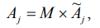

Вид таблицы в случае неразрешенности задачи
В A₀ будут присутствовать отрицательные компоненты, а в соответствующих строках все элементы будут неотрицательными.
При этом, прямая и двойственная к ней задачи либо одновременно разрешимы, либо одновременно неразрешимы. Однако, в первом случае оптимальные значения целевых функций этих задач совпадают, а во втором, по крайне мере одна из задач неразрешима в силу несовместимости её ограничений.

Как соотносятся целевые функции прямой и двойственной задачи в ходе решения в оптимальном решении
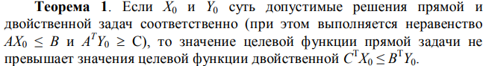

Как изменяется симплекс-таблица в случае добавления дополнительного ограничения к уже имеющимся ограничениям
К текущему псевдоплану допускается добавлять новые строки, соответствующие дополнительным ограничениям, усиливающим уже существующие ограничения задачи.

В каких случаях основные переменные двойственной задачи имеют содержательный смысл
Двойственные переменные не имеют, в общем случае, физического (смыслового) содержания, исключая задачи производственные и экономические, где этим переменным приписывается смысл затрат разнообразной природы.

Шестая лабораторная работа
(PS. В теории практически нету прямых ответов на контрольные вопросы, поэтому вписывал те, которые, как мне кажется, больше всего подходят под ответ на тот или иной вопрос. Выписал лишь те вопросы, на которые удалось найти ответ)

Когда возникают задачи параметрического программирования?
В общем случае, к задачам параметрического программирования относятся задачи математического программирования, в которых компоненты математических моделей зависят от некого фактора (параметра).

Почему границей изменения параметра t при вариации вектора свободных членов служит отношение b_{i} / p_{i} ?
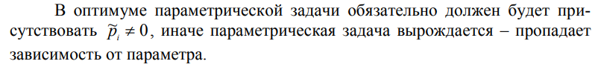
Pi – коэффициент параметрического изменения по i-му ограничению.

Почему границей изменения параметра t при вариации коэффициентов функции цели служит отношение б_{i} / p_{i} ?
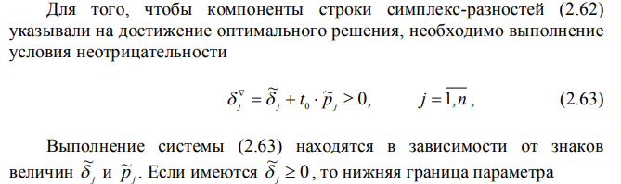
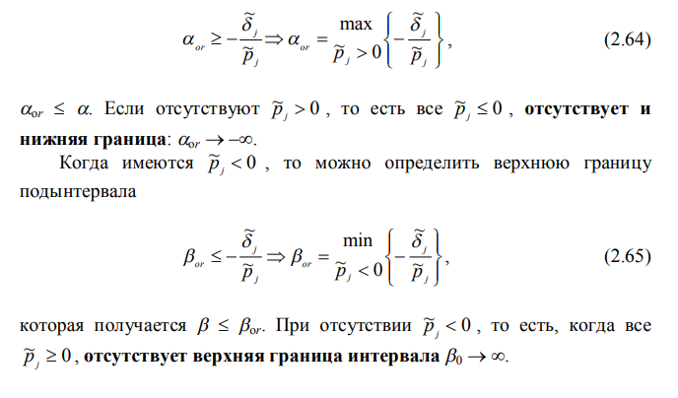
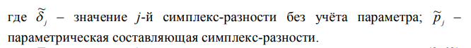

Всегда ли разрешима задача параметрического программирования?
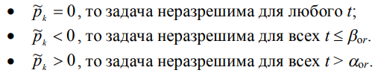
Pk – коэффициент параметрического изменения по k-му ограничению.
Bor – Верхняя граница ограничения
Aor – Нижняя граница ограничения
Индексы or обозначают: o – оптимальное значение, r – номер интервала разбиения. В пределах этих границ решение устойчиво, то есть, сохраняется неизменным состав векторов базиса.

Почему задача параметрического изменения элементов матрицы системы ограничений рассматривается и решается весьма редко?
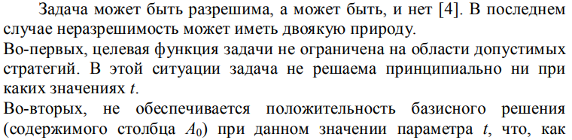
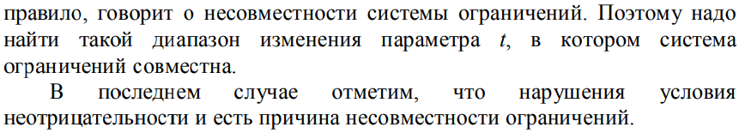

В чем сущность и особенности метода решения задачи параметрического программирования по отношению к классической ЗЛП?
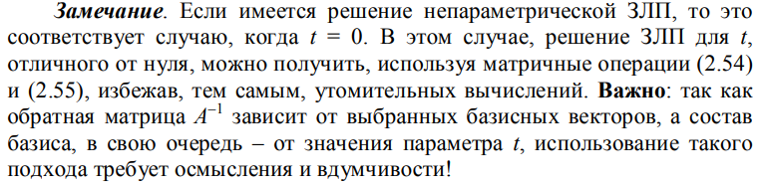

Седьмая (восьмая) лабораторная работа

В чем сходства и различия терминов «дискретный» и «целочисленный»?
—

Алгоритм метода ветвей и границ.
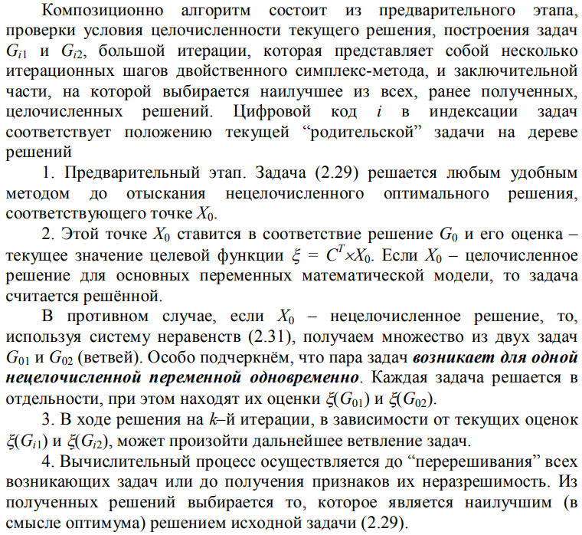
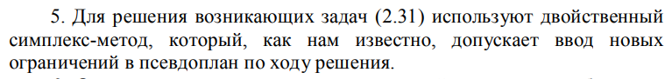
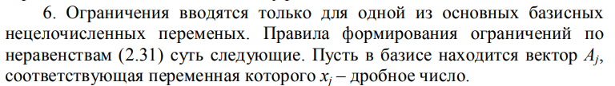

Почему алгоритм получил такое название, что является ветвями, а что — границами?
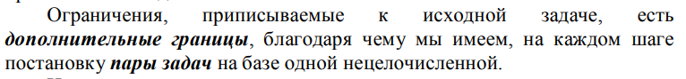
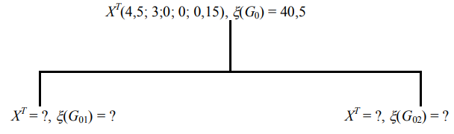

Почему в ходе решения ЛЦП используется двойственный симплексметод?


В каких случаях задача ЛЦП не будет иметь решения?
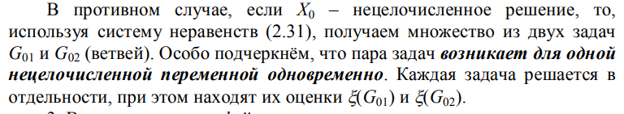

Как вы думаете, оптимальное решение ЛЦП будет единственным?
